Po horách s batohem na zádech
a s úzkostí v hlavě
9. června 2025, Praha
Kačka je holka jako každá jiná. Svět se jí ale převrátí na ruby, když ji začnou během pandemie trápit úzkosti a deprese. Ty ji doprovází i na jejích horských trecích a vyrovnat se s nimi snaží pomocí terapie. Svou cestu autorka Kateřina Mrtýnková shrnula do knihy S úzkostí pod Everest, která vychází v Nakladatelském domě GRADA.
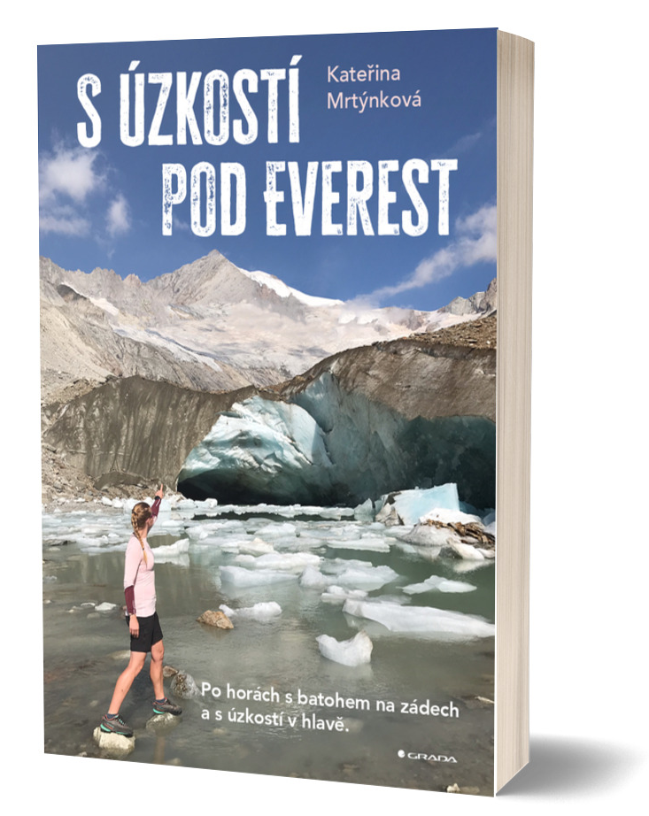

Velmi osobní příběh jedné cestovatelky
Kačka učí děti na základní škole, chodí po horách, hledá partnera, po večerech maluje a stará se o svou značku grafického designu s ostravskou tématikou. Svět se jí ale převrátí na ruby, když ji, podobně jako téměř třetinu české populace, začnou během pandemie trápit úzkosti a deprese.

Kniha s velkou otevřeností mapuje Kaččinu cestu skrze terapie i vysokohorské túry k nalezení vlastního klidu, poznání sebe sama a zjištění, že vlastní hranice jsou úplně jinde, než je člověk na začátku čekal.
Kniha je složená ze tří typů textů:
- instagramové příspěvky, které autorka psala přímo na cestách + fotografie
- zhodnocení výprav s časovým odstupem
- zápisky z terapeutických sezení

Kniha se vyznačuje velkou otevřeností a autenticitou, jak v případě cestování, tak především u popisů duševních potíží a mezilidských vztahů.

datum vydání: 10. 6. 2025
počet stran: 256
formát: 145×205
vazba: brožovaná s klopami
cena: 359 Kč

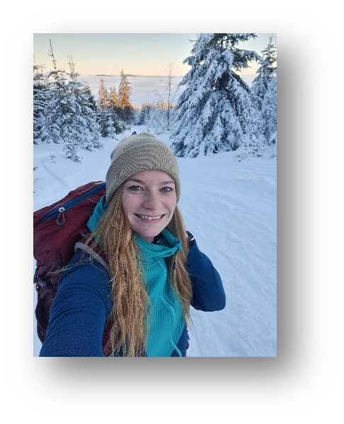
O autorce:
KATEŘINA MRTÝNKOVÁ
Kateřina Mrtýnková je učitelkou na základní škole, lezeckou instruktorkou a výtvarnicí. Spoluzaložila značku TamKam spojující grafický design s ostravskou tematikou. Ve volném čase cestuje, chodí a leze po horách a své zážitky sdílí na svém instagramovém účtu proste__kaca.

Ukázka:
Ukázka z první kapitoly Mallorca:

„Proč jsem to jen udělala? Proč jsem sem jela? Jak to tady zvládnu týden? Já chci domů! Do bezpečí! Proč jsem si nevzala víc cigaret?“
Sedím uprostřed kopce, v ruce jedinou cigaretu, kterou jsem si vzala jako svou poslední záchranu. Úzkost mi svírá hrdlo, nemůžu se nadechnout, mám pocit, že tu umřu, že to tady
nezvládnu. Každý druhý by za tuhle příležitost byl vděčný: být na Mallorce, mít volno a možnost cestovat. A já? Já jsem taky vděčná. Ale už nějakou dobu mě pronásledují úzkosti. Teď už to jsou jen úzkosti, kdysi to byla i deprese.
Kousek ode mě stojí Ondra, cizí kluk, kterého jsem potkala před pár měsíci v letadle z Kosova. Jelikož se blížily jarní prázdniny, domluvili jsme se na společném výletu po GR 221.
Hned na začátku jsme si stanovili pravidla: žádné vztahy, jen společná cesta napříč Mallorkou. Aspoň já jsem si to tak myslela.
„Ondro, běž napřed, potřebuju si něco vyřešit,“ řeknu, zatímco pomalu kouřím svou poslední cigaretu a přemýšlím. Někde uvnitř sebe nakonec najdu sílu. Típnu cigaretu a s rozhodnutím,
že si tenhle výlet užiju, si nasadím sluchátka, pustím hudbu a vydám se dál. Tentokrát už bez toho tísnivého sevření v hrdle.
Po chvíli Ondru doženu. „Promiň, ale potřebuju jít svým tempem a poslouchat hudbu. Bude lepší, když se každý večer potkáme na dohodnutém místě, strávíme spolu večer a ráno si
zase každý půjdeme po svém.“ Nebyla to úplně fér nabídka, ale co jiného jsem mu měla říct? Že mě jinak drtí úzkost? Tak začal náš druhý den na treku.

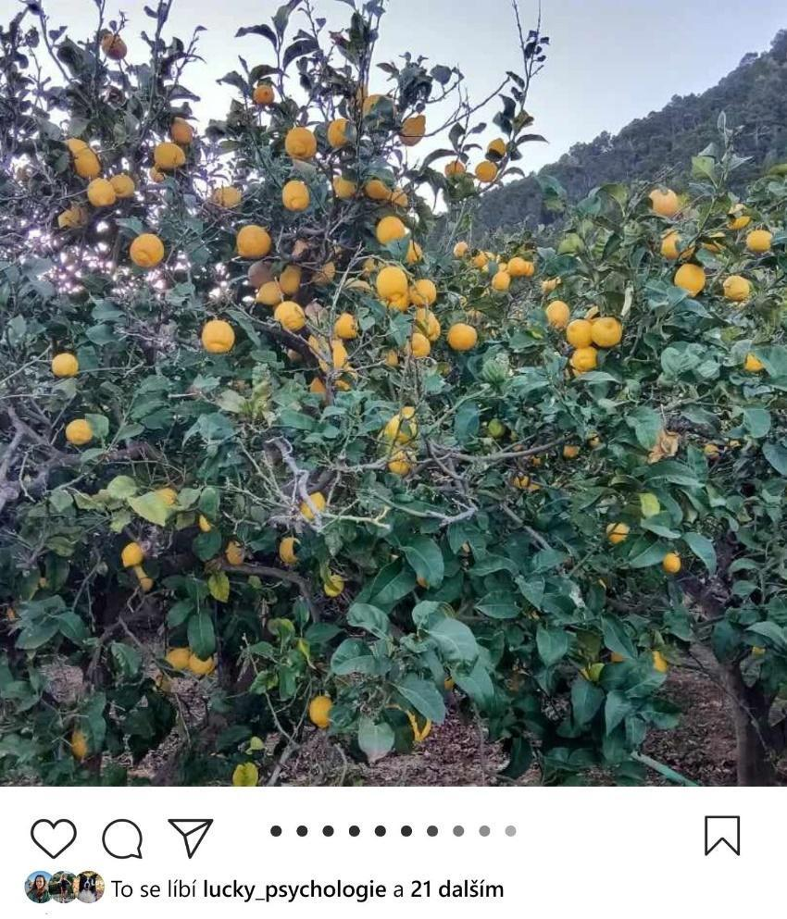
proste__kaca Den plný ztrát a nálezů… Ráno vycházíme brzy, abychom zvládli ujít celou dnešní etapu. Jak je tedy možné, že v 8 hodin už sedíme hodinu a půl na pláži? Jo, když si člověk naplánuje, že vstane brzy, ale musí koupit snídani a nedojde mu, že tady se obchody dřív jak v půl desáté neotvírají, je to trochu čára přes rozpočet.
A pokud vás lákají stromy plně obsypané citrusy a nenapadne vás nic lepšího, než je jít do sadu ukrást, zjistíte, že existuje důvod, proč nejsou sklizené. Chcete znát to tajemství? Pomeranče jsou sice krásné, velké a dokonale oranžové, ale uvnitř jsou odporně kyselé a plné pecek. Jak se říká, karma je zdarma! Při útěku ze sadu se mi do vlasů zachytila větvička ostružin, tak jsem tam na oplátku nechala hrst vlasů.
Jeden krok, druhý krok, jeden metr, druhý metr, jeden kopec, druhý kopec a mapa hlásí 2 km do cíle. Jupí jej! Nasadím tempíčko! Kosovského kámoše nechávám daleko za sebou a v hlavě mi zní: „Pivooo!“ Tak si běžím, kopec nekopec, a ejhle…zase jsem se ztratila! Nevadí, vracím se zpět na cestu a milý pán se mě ptá, zda mířím do města Valldemossa. Divoce kývám hlavou, že ano! A už přelézám plot, tušíc za ním správnou cestu! Pán mě nazve „freedom hikerkou“ a pár metrů ode mě otvírá bránu. 🙈
Po cestě se ztrácím podruhé, přemýšlím, zda začít brečet, lehnout si na zem a zůstat někde ve skalách nad městem a čekat, až mě někdo najde, nebo pokračovat dál. Ondra je bůhvíkde, baterie telefonu ukazuje 4 % a energie mého těla je na tom podobně.) Mám žízeň. Sakra! Má láhev na vodu se rozhodla emigrovat a po třech letech společného cestování mi neřekla ani ahoj a opustila neznámo kde můj batoh. Dobře. Evidentně ani pít mi není souzeno, a tak se po příchodu do města hroutím u kostelní zdi, je mi zima, dojídám zbytky od snídaně a čekám, kdy mi kolemjdoucí hodí drobné k nohám!
Jak je tedy možné, že se teď válím v čisté a voňavé posteli? Kdo mě zná, ví, že tohle se jen tak na mých výpravách nestává! Kdo za to může? Víla kmotřička, kouzlo, nebo princ na bílém koni? Omyl, může za to Ondra. Spaní venku ho úplně neuspokojovalo, a protože si chtěl pořádně odpočinout a zároveň viděl, že mě roztřásla zima, objednal nám ubytování na jednu noc v centru Valldemossy.
• 1. 3. 2022 → 20 km ↑ 860 m ↓ 729 m

K dispozici na vyžádání:
— recenzní výtisk
— ukázka z knihy
— kniha do soutěže
— rozhovor s autorkou

Kontaktní údaje:
Štěpánka Bínová, marketing a PR
Nakladatelský dům GRADA, U Průhonu 22, 170 00 Praha 7
e-mail: stepanka.binova@grada.cz, tel: +420 703 143 154

O společnosti GRADA Publishing:
Nakladatelský dům GRADA Publishing, a.s. si od roku 1991 drží pozici největšího tuzemského nakladatele odborné literatury. Ročně vydává téměř 400 novinek ve 150 edicích z více než 40 oborů.
Od roku 2015 nakladatelský dům rychle expanduje i mimo oblast kvalitní odborné literatury. Tradiční značka GRADA zůstává vyhrazena odborným knihám ze všech odvětví a oblastí lidské činnosti. A ani pět novějších značek nakladatelství na knižním trhu jistě nepřehlédnete.
První, u čtenářů úspěšnou značkou je COSMOPOLIS, přinášející zahraniční i českou beletrii všech žánrů.
Další již zavedenou značkou je BAMBOOK, značka dětské literatury předkládající malým čtenářům díla českých i zahraničních autorů a ilustrátorů.
Značkou věnující se poznání, tématům z oblasti zdravého životního stylu, body-mind, spiritualitě či ekologii, je ALFERIA.
Akvizicí získaná značka METAFORA rozšiřuje nabídku nakladatelského domu o další kvalitní beletrii i zájmovou a populárně naučnou literaturu.
Prozatím poslední, rychle rostoucí značkou Nakladatelského domu GRADA je BOOKPORT, unikátní projekt online knihovny, který již dnes disponuje třetinou všech e-knih v ČR.
Více na www.grada.cz.

